Owalne stoły - idealne do jadali i kuchni
Jadalnia i kuchnia to bardzo ważne miejsca w naszych domach. Gromadzimy się w nich, żeby zjeść posiłek z rodziną, dlatego dobrze jest posiadać stół, który będzie wygodny dla wszystkich domowników. Jedną z najlepszych u najpopularniejszych ofert są owalne stoły.

Owalne stoły - eleganckie i komfortowe
Owalne stoły znajdują szerokie zastosowanie i są bardzo chętnie kupowane. Producenci dwoją się i troją, by dostarczać swoim klientom produkty o różnych rozmiarach, kolorach, wzorach i funkcjach. Wiele modeli to rozkładane owalne stoły, dzięki czemu można przy nich pomieścić więcej osób w razie konieczności.
Owalne stoły - jakie modele są najlepsze?
Wybór owalnych stołów zwykle uzależniony jest od wielkości pomieszczenia, w jakim chcemy go umieścić. Jeśli posiadamy dużą jadalnię, warto pokusić się o większy mebel, który z pewnością będzie bardzo komfortowy. Zaletą owalnych stołów jest to, że domownicy dobrze widzą się nawzajem w czasie posiłku.

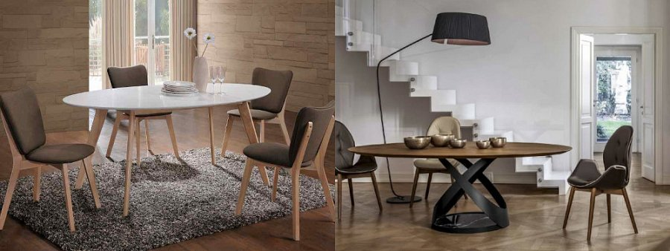
Nowoczesność, czy klasyka?
Stoły, jakie znajdziemy w sklepach to również ogromny wybór pod względem stylów. W ofercie znajdziemy bardzo nowoczesne owalne stoły oraz tradycyjne modele. To samo tyczy się materiałów. Możemy liczyć na szeroką ofertę mebli drewnianych, szklanych oraz wykonanych z innych tworzyw, typu metal, czy plastik.

